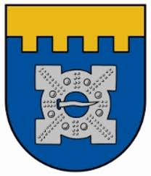

Daudzdzīvokļu ēku
atjaunošana – gudra rīcība tagadnei un nākotnei
2016. gada 13. aprīlī Dobelē, Brīvības ielā 15
Programmas
17:00 – 17:30 | Dalībnieku reģistrācija un kafija
17:30 – 17:35 | Semināra atklāšana  Agris Vilks, Dobeles novada pašvaldības izpilddirektors
17:35 – 17:50 | Pieejamais ES fondu līdzfinansējums daudzdzīvokļu ēku atjaunošanā  Altum pārstāvis
17:50 – 18:10 | Kādēļ mana māja vēl nav atjaunota?  Kristaps Zvaigznītis, NVO Ēku saglabāšanas un energotaupības birojs
18:10 – 18:30 | Trīs Dobeles daudzdzīvokļu ēku tehniskā izpēte. Labie un sliktie piemēri  Kristaps Kašs, SIA Ekodoma energoauditors
18:30 – 18:50 | Dzīvojamo namu atjaunošana, pamatojoties uz garantētu rezultātu, kvalitāti un ilgtermiņa veiktspēju  Raimonds Švanks, ATKAL JAUNS NAMS
18:50 – 19:30 | Jautājumi un diskusijas, kafija

Būs nodrošināta spēļu istaba bērniem.
Reģistrācija līdz 12. aprīlim šeit.
Dalība seminārā - bez maksas
Papildus informācija un jautājumi: Antra Viļuma, antra.viluma@gmail.com, 29464411

